Informace občanům o komunálních odpadech dle § 60, odst. 4 zákona o odpadech 541/2020 Sb. za rok 2021 v obci Vernéřovice
- Základní data o produkci komunálních odpadů a nakládání s nimi a o plnění separačních cílů a využití třídící slevy.
Poznámka: Grafy a tabulky obsažené v této informaci obsahují data vycházející z množství předaných odpadů hlavnímu poskytovateli služeb v odpadovém hospodářství – firmě ze skupiny Marius Pedersen.
- Produkce komunálních odpadů.

V obcích a městech vznikají tyto skupiny odpadů:

- separované recyklovatelné složky,
- zbytkový směsný komunální odpad,
- objemný odpad,
- stavební odpady,
- nebezpečné odpady,
- odpady ve zpětném odběru.

  - Souhrnná produkce všech komunálních odpadů (mimo zpětného odběru).
Graf č. 1 - zdroj: wZP MPG
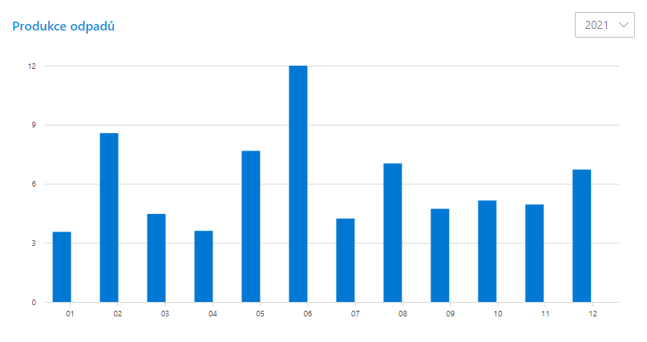

  - Podrobný přehled jednotlivých druhů komunálních odpadů.
Graf č. 2 - zdroj: wZP MPG
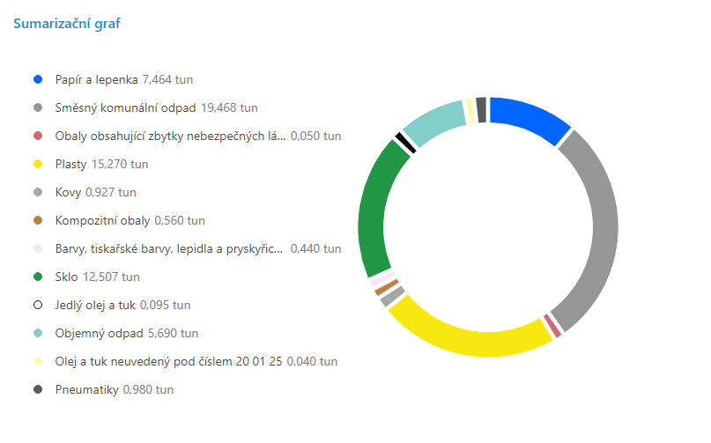
  - Zpětný odběr
Graf č. 3 - zdroj: wZP MPG


- Separované recyklovatelné složky a jejich využití.

  - Množství a druhy vyseparovaných recyklovatelných složek z celkové produkce všech komunálních odpadů.

Tabulka č. 1 - zdroj wZP MPG

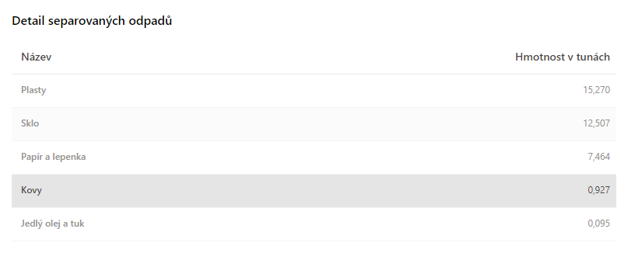

Tabulka č. 2 – zdroj wZP MPG

Celkem vyseparováno recyklovatelných složek | 36.26 tun/rok
Přepočet na jednoho občana | 111.24 kg/rok/osobu

